Tag der Rückengesundheit am 15. März 2025
Beweglich bleiben, Schmerz vertreiben:
[Angebot] bei [Anbieter]
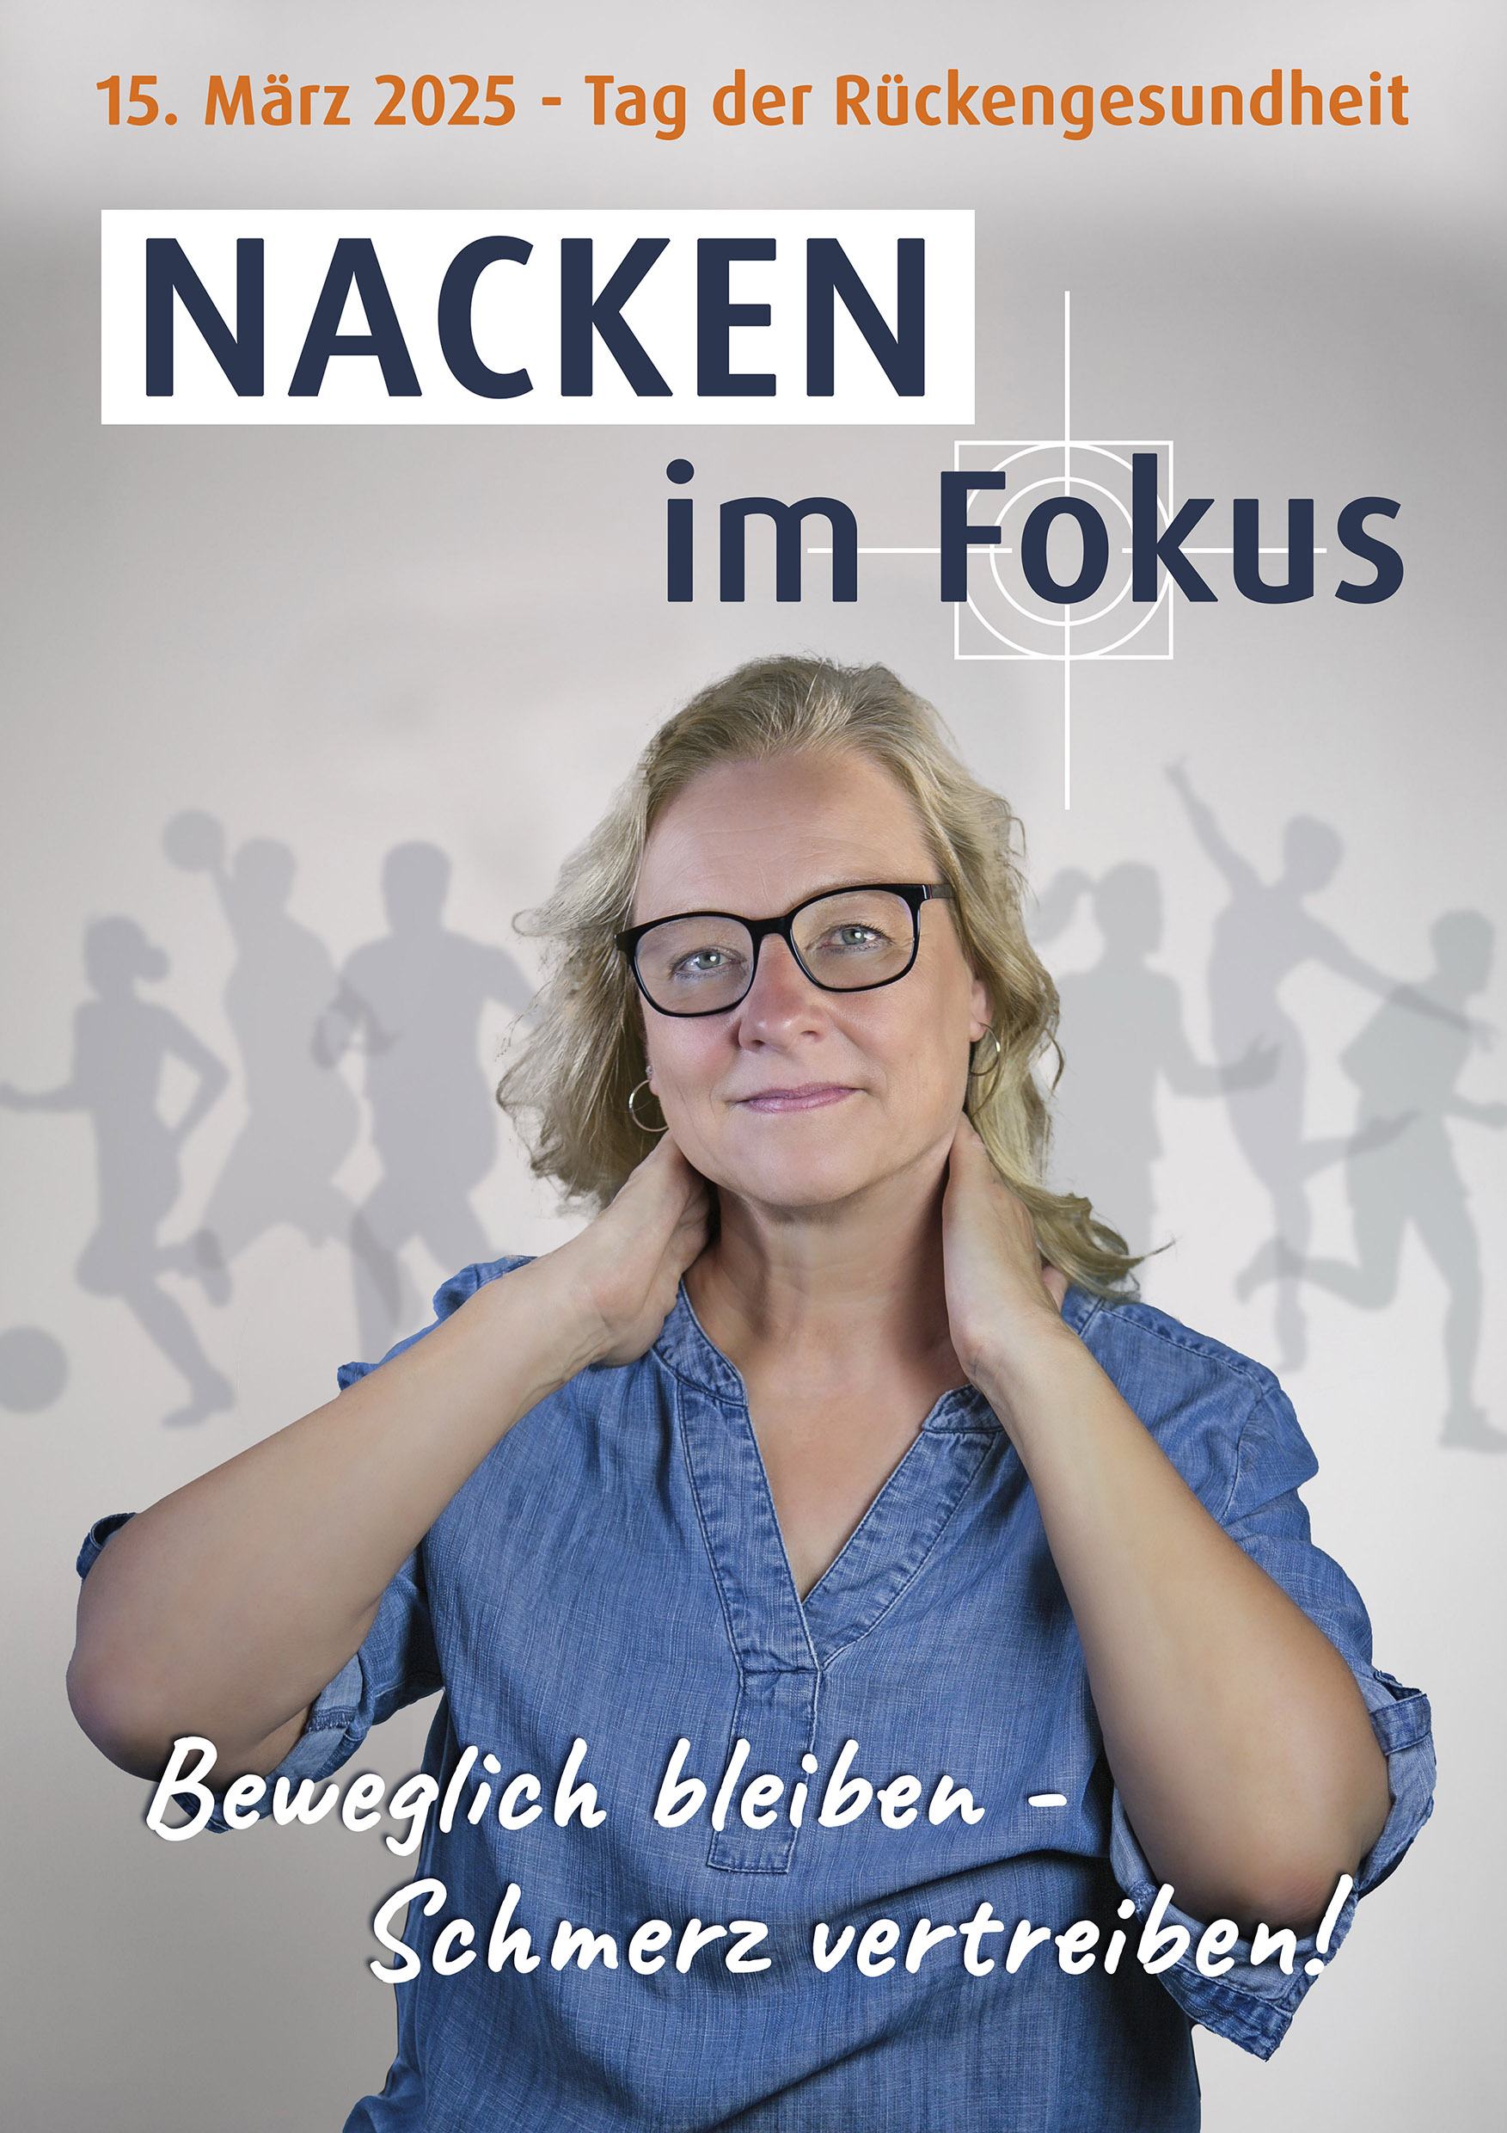

[Datum] – Langes Sitzen und der ständige Blick auf Bildschirme können zu mehr als nur einem „Handynacken“ führen. Eine Umfrage der Aktion Gesunder Rücken (AGR) e. V. zeigt, dass 73 Prozent der Angestellten in Deutschland unter Schulter- und Nackenschmerzen leiden. Wie Bewegung und Entspannung für einen Ausgleich sorgen, vermittelt der Tag der Rückengesundheit am 15. März. [Anbieter] beteiligt sich mit [Angebot]. Interessierte können am [Datum] [Aktivität]. Weitere Angebote und Expertentipps bei Rückenschmerzen gibt es bei der AGR (www.agr-ev.de/tdr), die den Tag der Rückengesundheit zusammen mit dem Bundesverband deutscher Rückenschulen (BdR) e. V. organisiert.

„Unser Ziel ist es, Menschen bei der aktiven Rückengesundheitsvorsorge zu unterstützen“, sagt [Name] von [Anbieter ggf. m. Ort]. „Daher laden wir Interessierte und Betroffene herzlich zu unserem [Angebot] ein.“ [ggf. persönliches Zitat einfügen oder weitere Infos, was Sie wann, wo, für wen anbieten und was man ggf. mitbringen soll]

Schmerzen im Schulter-Nacken-Bereich sind weit verbreitet. Oft werden Verspannungen ignoriert, bis ernsthafte Probleme auftreten. Detlef Detjen, Geschäftsführer der Aktion Gesunder Rücken, warnt: „Unser digital geprägter und zudem oft sitzender Lebensstil stellt eine erhebliche Belastung für den Rücken und im Besonderen die empfindliche Halswirbelsäule dar. Es kommt zu Verspannungen und Haltungsschäden. Um dem entgegenzuwirken, ist es wichtig, in Bewegung zu bleiben, denn Aktivität hilft dabei, Schmerzen vorzubeugen und Beschwerden zu lindern.“
Weitere Aktionen zum Tag der Rückengesundheit
Unter dem diesjährigen Motto des Tags der Rückengesundheit „Nacken im Fokus: Beweglich bleiben - Schmerz vertreiben!“ informieren Gesundheitsexpertinnen und -experten in ganz Deutschland rund um den 15. März über ihre vielfältigen Angebote.
Eine Übersicht bietet der Veranstaltungskalender auf der Webseite zum Aktionstag: www.agr-ev.de/tdr. Dort gibt es auch ein Gewinnspiel sowie ein kostenfreies Booklet mit ausführlichen Informationen und Tipps für einen schmerzfreien Nacken und entspannte Schultern.
Pressekontakt
[Geben Sie hier Ihren Pressekontakt für Rückfragen an (Name, Adresse, Telefon, E-Mail)]
Bildmaterial
Das Pressebild steht Journalisten und Medien zur honorarfreien Nutzung für die redaktionelle Berichterstattung zur Verfügung. Wir bitten um die Quellenangabe „AGR e. V.“.
Hinweise zum E-Mail-Versand an Redaktionen:
- Bitte füllen Sie die gelb markierten Stellen aus und entfernen Sie alle markierten Texte. Achten Sie darauf, dass die eingefügten Satzteile grammatikalisch zum bestehenden Text passen.
- Bitte fügen Sie Ihrer E-Mail an die Redaktionen zusätzlich zu Ihrem Pressetext das Mottobild aus dem Downloadbereich für Veranstalter als separate Datei an.

Viel Erfolg für Ihre Pressearbeit zu Ihrem Angebot!

